TRABAJO PRACTICO 5 – UML
PROGRAMACION 2
ALUMNO – EMILIANO FABIAN JARA
ACTIVIDADES:
1) Pasaporte – Foto – Titular
Objetivo del ejercicio
- Composición (1 a 1): Pasaporte → Foto
La Foto existe solo dentro del Pasaporte (vida dependiente).
- Asociación bidireccional (1 a 1): Pasaporte ↔ Titular
Tanto Pasaporte como Titular se referencian mutuamente (cada uno conoce al otro).
Atributos (según enunciado)
- Pasaporte: numero, fechaEmision
- Foto: imagen, formato
- Titular: nombre, dni
DIAGRAMA:
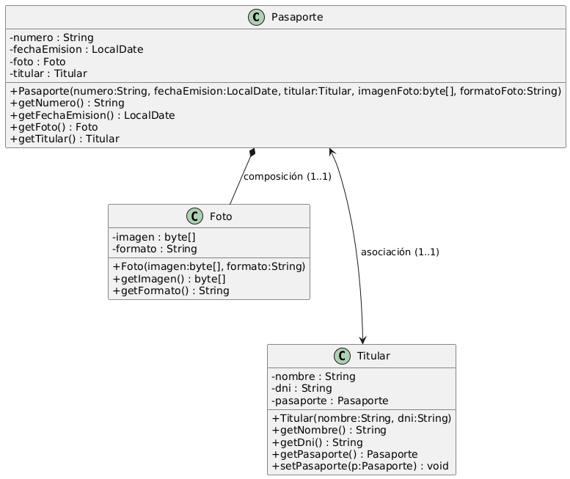

La asociación Pasaporte ↔ Titular es bidireccional: ambos tienen referencia entre sí. Por simplicidad, lo normal es setear esta relación en el constructor de Pasaporte y/o un setPasaporte en Titular para mantener la invariante 1 a 1.
Justificación del diseño
- Composición Pasaporte→Foto: la Foto no tiene sentido fuera del Pasaporte; por eso se crea dentro y no se expone ningún setter para reemplazarla. Si el Pasaporte se pierde, la Foto también.
- Asociación bidireccional Pasaporte↔Titular: ambos se referencian; se asegura la invariante 1 a 1 evitando múltiples pasaportes por titular mediante una verificación en setPasaporte.
- Encapsulamiento y uso de copias defensivas para el byte[] de la imagen, evitando mutaciones externas.

2) Celular – Batería – Usuario
Relaciones requeridas
- Agregación (1 a 1): Celular → Batería
La Batería puede existir independientemente del Celular (no depende de su ciclo de vida).
- Asociación bidireccional (1 a 1): Celular ↔ Usuario
Celular y Usuario se referencian mutuamente.
Atributos (según enunciado)
- Celular: imei, marca, modelo
- Batería: modelo, capacidad
- Usuario: nombre, dni

DIAGRAMA :
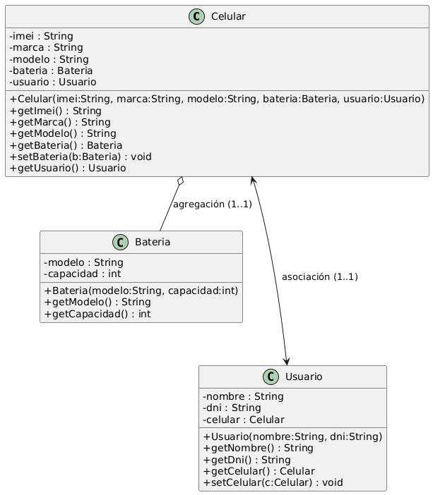
- La asociación bidireccional garantiza que ambos lados puedan navegar la relación (cada uno guarda referencia del otro).

3) Libro – Autor – Editorial
Relaciones requeridas (según enunciado)
- Asociación unidireccional (1 a 1): Libro → Autor
El Libro conoce a su Autor, pero el Autor no conoce al Libro.
- Agregación (1 a 1): Libro → Editorial
El Libro “tiene” una Editorial, pero Editorial puede existir independientemente y puede cambiarse.
Atributos
- Libro: titulo, isbn
- Autor: nombre, nacionalidad
- Editorial: nombre, dirección

Diagrama 3:
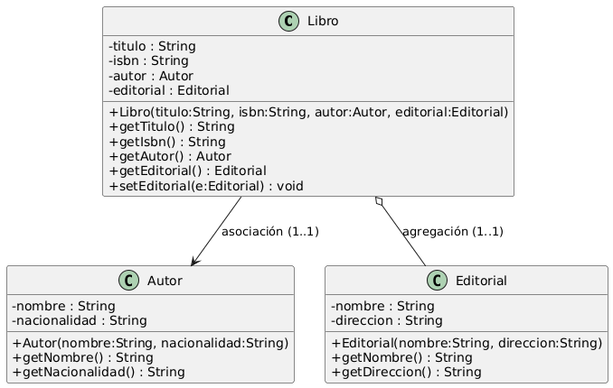
asociación unidireccional: solo Libro referencia a Autor.
agregación: Libro tiene una Editorial que puede existir por fuera y reemplazarse.

4) TarjetaDeCrédito – Cliente – Banco
Relaciones requeridas
- Asociación bidireccional (1 a 1): TarjetaDeCrédito ↔ Cliente
Ambos lados se referencian y se mantiene la invariante 1 a 1.
- Agregación (1 a 1): TarjetaDeCrédito → Banco
La tarjeta tiene un banco, pero el banco puede existir independientemente y puede cambiarse.
Atributos
- TarjetaDeCrédito: numero, fechaVencimiento
- Cliente: nombre, dni
- Banco: nombre, cuit

Diagrama
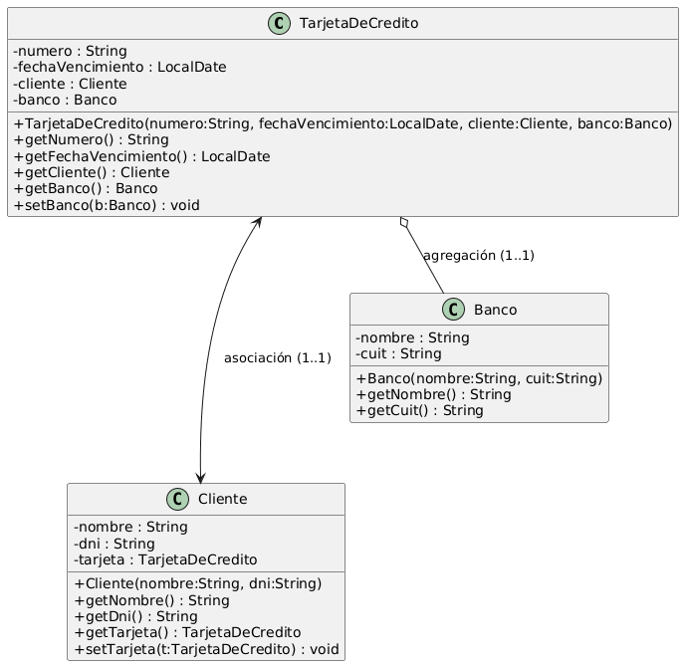
- La flecha doble sin diamantes indica asociación bidireccional: ambos guardan referencia y pueden navegar la relación.
- El diamante blanco en TarjetaDeCredito o -- Banco indica agregación: la tarjeta puede cambiar de banco y el banco existe por fuera.

5) Computadora – PlacaMadre – Propietario
Relaciones requeridas
- Composición (1 a 1): Computadora → PlacaMadre
La PlacaMadre depende del ciclo de vida de la Computadora. La crea y la posee la Computadora.
- Asociación bidireccional (1 a 1): Computadora ↔ Propietario
Ambos lados se referencian mutuamente.
Atributos
- Computadora: marca, numeroSerie
- PlacaMadre: modelo, chipset
- Propietario: nombre, dni
Diagrama:
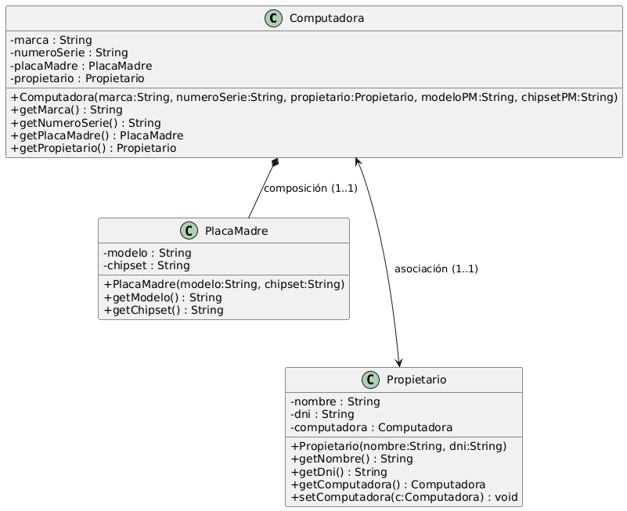

- *-- con diamante negro representa composición: PlacaMadre se crea dentro de Computadora y no vive por fuera.
- La flecha doble indica asociación bidireccional: ambos guardan referencia y pueden navegar la relación.

6) Reserva – Cliente – Mesa
Relaciones requeridas (según enunciado)
- Asociación unidireccional (1 a 1): Reserva → Cliente
La Reserva conoce al Cliente, pero el Cliente no conoce la Reserva.
- Agregación (1 a 1): Reserva → Mesa
La Reserva “tiene” una Mesa, pero la Mesa puede existir independientemente y puede cambiarse.
Atributos
- Reserva: fecha, hora
- Cliente: nombre, telefono
- Mesa: numero, capacidad
Diagrama:
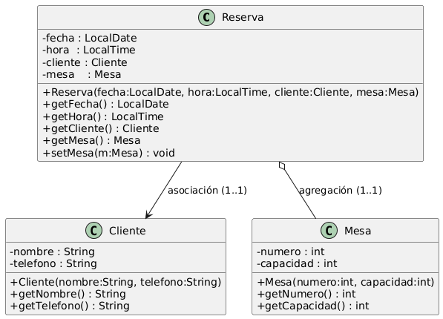
Notas UML
- La flecha (-->) indica asociación unidireccional: solo Reserva referencia a Cliente.
- El diamante blanco (o--) indica agregación: Reserva tiene una Mesa que puede existir por fuera y cambiarse.

7) Vehículo – Motor – Conductor
Relaciones requeridas
- Agregación (1 a 1): Vehículo → Motor
El Vehículo “tiene” un Motor, pero el Motor puede existir por fuera y puede reemplazarse.
- Asociación bidireccional (1 a 1): Vehículo ↔ Conductor
Ambos lados se referencian mutuamente (cada uno conoce al otro).
Atributos
- Vehículo: patente, modelo
- Motor: tipo, numeroSerie
- Conductor: nombre, licencia
Diagrama :
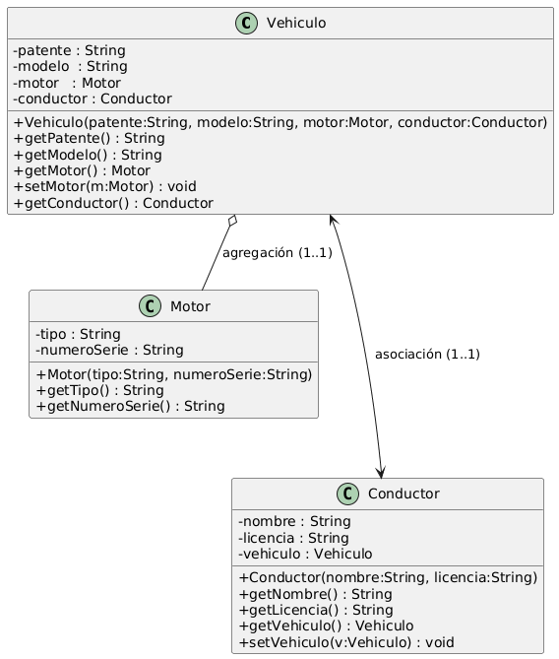
Notas UML
- El diamante blanco (o--) representa agregación: Motor puede existir independientemente y puede cambiarse con setMotor.
- La relación Vehiculo ↔ Conductor es bidireccional: ambos tienen referencia; se suele establecer desde el constructor de Vehiculo llamando a conductor.setVehiculo(this).

8) Documento – FirmaDigital – Usuario
Relaciones requeridas
- Composición (1 a 1): Documento → FirmaDigital
La FirmaDigital depende del ciclo de vida del Documento. El Documento la crea y la posee.
- Agregación (1 a 1): FirmaDigital → Usuario
La FirmaDigital “tiene” un Usuario (firmante), pero el Usuario puede existir independientemente y puede cambiarse.
Atributos (según enunciado)
- Documento: titulo, contenido
- FirmaDigital: codigoHash, fecha
- Usuario: nombre, email
DIAGRAMA:
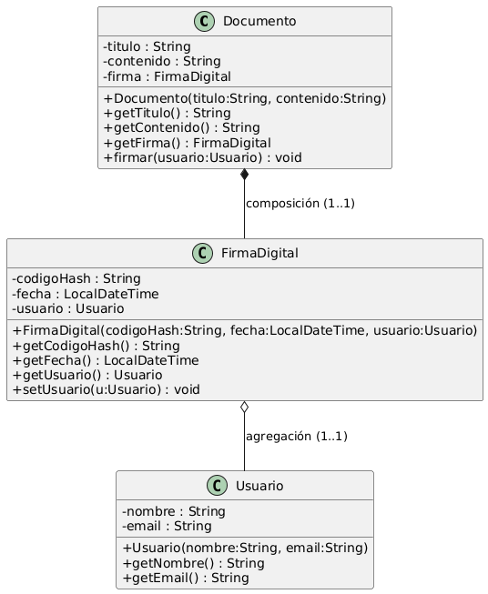
- con diamante negro representa composición: FirmaDigital se crea desde Documento y no vive por fuera.
- con diamante blanco representa agregación: FirmaDigital tiene un Usuario que puede existir independientemente y puede cambiarse (p. ej., reasignar firmante antes de emitir la versión final).

9) CitaMédica – Paciente – Profesional
Relaciones requeridas (1 a 1)
- Asociación unidireccional: CitaMédica → Paciente
La CitaMédica conoce al Paciente; el Paciente no conoce la CitaMédica.
- Asociación unidireccional: CitaMédica → Profesional
La CitaMédica conoce al Profesional; el Profesional no conoce la CitaMédica.
Atributos (según enunciado)
- CitaMédica: fecha, hora
- Paciente: nombre, obraSocial
- Profesional: nombre, especialidad
DIAGRAMA
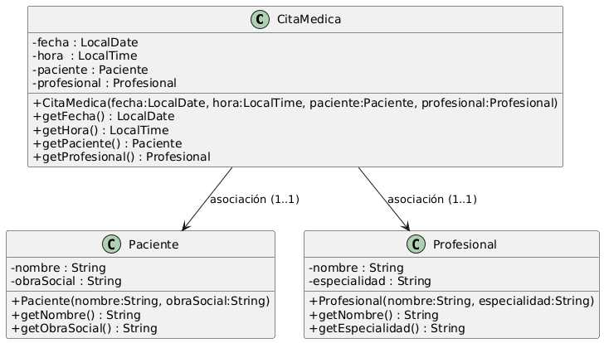

- Las flechas (-->) indican unidireccionalidad: solo CitaMedica referencia a Paciente y Profesional.
- Se mantiene el cardinal 1..1 en ambos vínculos según el enunciado.

10) CuentaBancaria – ClaveSeguridad – Titular
Relaciones requeridas
- Composición (1 a 1): CuentaBancaria → ClaveSeguridad
La ClaveSeguridad depende del ciclo de vida de la CuentaBancaria; la cuenta la crea y la administra.
- Asociación bidireccional (1 a 1): CuentaBancaria ↔ Titular
Ambos lados se referencian mutuamente, manteniendo la invariante 1 a 1.
Atributos
- CuentaBancaria: cbu, saldo
- ClaveSeguridad: codigo, ultimaModificacion
- Titular: nombre, dni
Diagrama

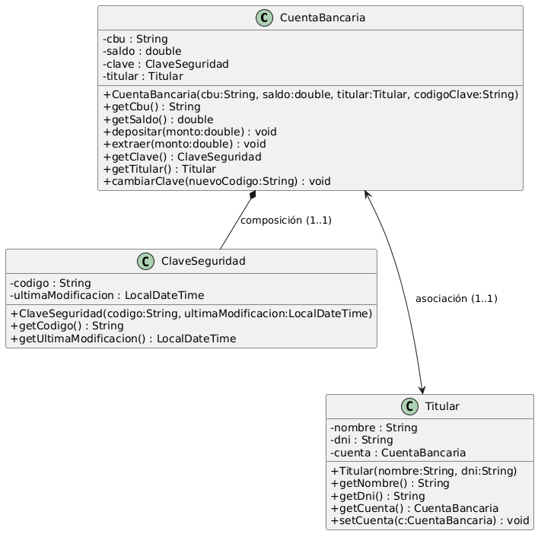

- con diamante negro representa composición: ClaveSeguridad se crea y se reemplaza desde CuentaBancaria.
- La flecha doble indica asociación bidireccional: CuentaBancaria y Titular guardan referencia mutua.

11) Reproductor – Canción – Artista
Relaciones requeridas
- Asociación unidireccional (1 a 1): Cancion → Artista
La Cancion conoce al Artista, pero el Artista no conoce a la Cancion.
- Dependencia de uso: método Reproductor.reproducir(Cancion)
Reproductor usa una Cancion como parámetro y no la guarda como atributo.
Atributos
- Cancion: titulo
- Artista: nombre, genero
- Reproductor: método void reproducir(Cancion cancion)

Diagrama
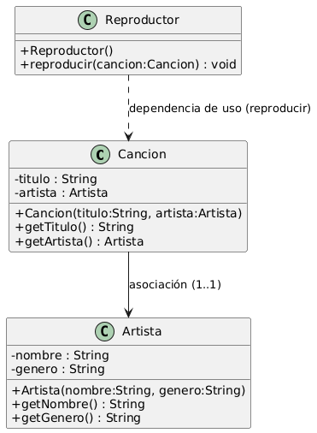

- La flecha sólida --> marca asociación unidireccional entre Cancion y Artista.
- La flecha discontinua ..> representa dependencia: Reproductor usa Cancion solo en el método reproducir.

12) Impuesto – Contribuyente – Calculadora
Relaciones requeridas
- Asociación unidireccional (1 a 1): Impuesto → Contribuyente
El Impuesto conoce al Contribuyente, pero el Contribuyente no conoce al Impuesto.
- Dependencia de uso: Calculadora.calcular(Impuesto)
Calculadora usa un Impuesto como parámetro de método y no lo guarda como atributo.
Atributos (según enunciado)
- Impuesto: monto
- Contribuyente: nombre, cuil
- Calculadora: método void calcular(Impuesto impuesto)
DIAGRAMA:
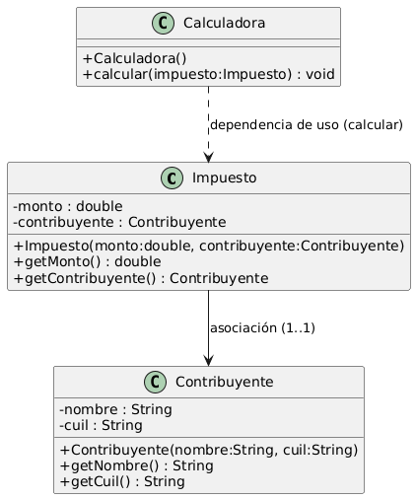
- La flecha sólida --> marca asociación unidireccional entre Impuesto y Contribuyente.
- La flecha discontinua ..> representa dependencia: Calculadora usa Impuesto solo dentro del método calcular.
13) GeneradorQR – Usuario – CódigoQR
Relaciones requeridas
- Asociación unidireccional (1 a 1): CodigoQR → Usuario
El CódigoQR conoce al Usuario (dueño del código), pero el Usuario no conoce al CódigoQR.
- Dependencia de creación: GeneradorQR.generar(String valor, Usuario usuario)
GeneradorQR crea un CódigoQR dentro de un método, sin guardarlo como atributo.
Atributos (según enunciado)
- CodigoQR: valor
- Usuario: nombre, email
- GeneradorQR: método void generar(String valor, Usuario usuario)
Diagrama:
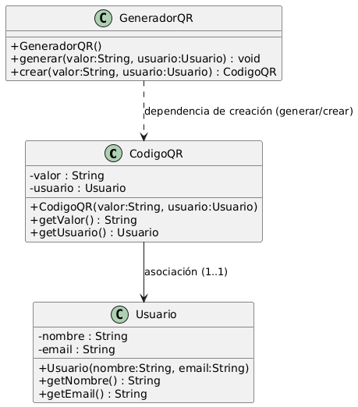
- La flecha sólida --> en CodigoQR --> Usuario indica unidireccionalidad: solo CodigoQR referencia a Usuario.
- La flecha discontinua ..> indica dependencia: GeneradorQR crea CodigoQR en un método, sin conservarlo como atributo (no hay relación de atributo entre ellos).

14) EditorVideo – Proyecto – Render
Relaciones requeridas
- Asociación unidireccional (1 a 1): Render → Proyecto
El Render conoce al Proyecto, pero el Proyecto no conoce al Render.
- Dependencia de creación: EditorVideo.exportar(String formato, Proyecto proyecto)
EditorVideo crea un Render dentro de un método, sin guardarlo como atributo (no hay relación de atributo entre EditorVideo y Render).
Atributos (según enunciado)
- Render: formato
- Proyecto: nombre, duracionMin
- EditorVideo: método void exportar(String formato, Proyecto proyecto)
diagrama
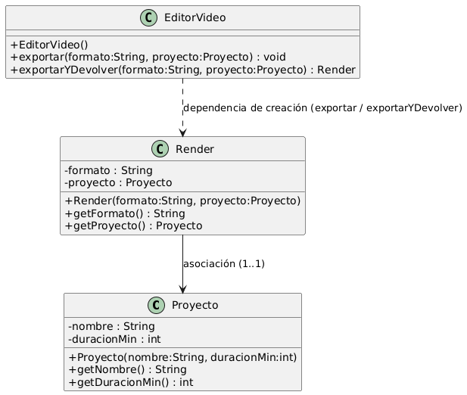

- La flecha sólida --> indica asociación unidireccional: Render referencia a Proyecto.
- La flecha discontinua ..> marca dependencia: EditorVideo crea Render dentro del método y no lo conserva como atributo.

